Инструкция для администратора по работе в образовательной
платформе Сферум
В инструкции рассматривается:
1. Регистрация администратора на платформе Сферум;
2. Оформление и наполнение сообщества Сферум;
3. Разбор заявок на вступление в сообщество Сферум;
4. Организация каналов и трансляций в сообществе Сферум;
5. Редактирование классов.

Регистрация администратора на платформе Сферум
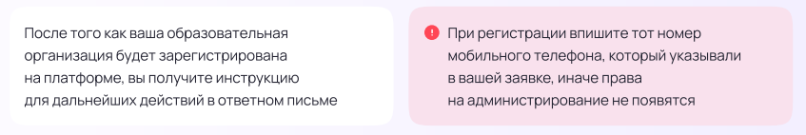
При регистрации администратора на платформе возможны два варианта:
если аккаунта в системе VK ID не было и если уже есть аккаунт VK ID.
I. Если аккаунта в системе VK ID не было, то необходимо:
1. На сайте sferum.ru нажать на кнопку «Войти»;
2. Вписать тот номер мобильного телефона, который был указан в заявке.
На этот номер придет СМС с кодом подтверждения. Если вы ошиблись в номере, измените его и запросите СМС заново. Код может идти несколько минут: если счётчик времени обнулился, а код так и не пришёл, запросите ещё один. Скорость доставки СМС-кода зависит от вашего оператора.
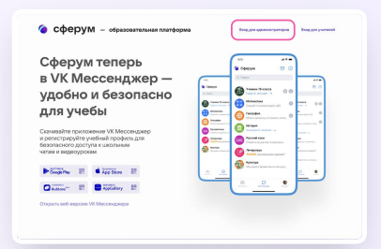
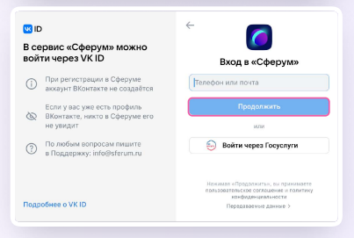
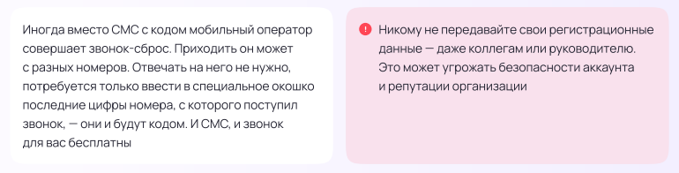
3. Указать Ф. И. О. и другие данные в форме регистрации и нажать на кнопку «Зарегистрироваться».
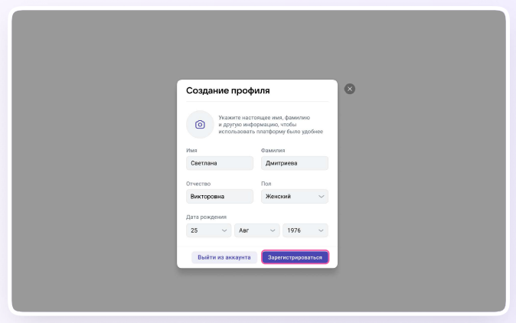
II. Если уже есть аккаунт VK ID, то необходимо:
1. На сайте sferum.ru нажать на кнопку «Вход для администраторов»;
2. Вписать тот номер мобильного телефона, который был указан в заявке;
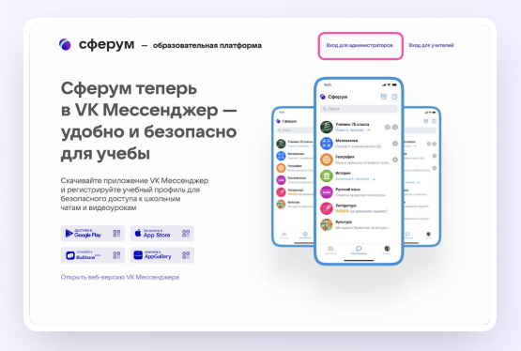
3. Если система попросит ввести подтверждающий код из СМС, то следует указать его. Если вы ошиблись в номере, то необходимо изменить его и запросить СМС заново. Код может идти несколько минут: если счётчик времени обнулился, а код так и не пришёл, запросите ещё один;

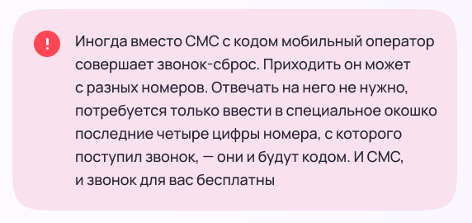
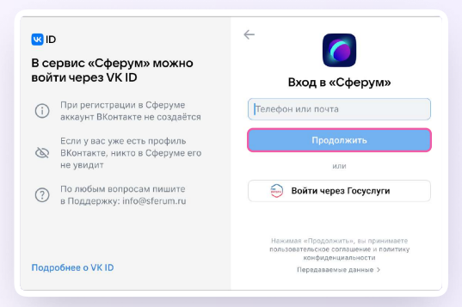
4. Ввести пароль от вашего аккаунта VK ID. Если вы его не помните, то необходимо нажать на фразу «Забыли пароль?» и заполнить форму для сброса пароля;
5. Если система показывает вам чужой профиль, то нужно нажать «Это не я» и следовать дальнейшим инструкциям;
6. Указать свои Ф. И. О. и другие данные, которые будут отображаться на платформе, и нажать на кнопку «Продолжить».
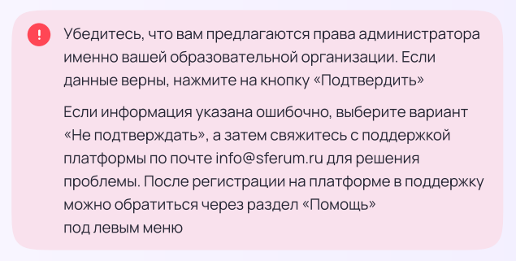
Оформление и наполнение сообщества Сферум
I. Информация об образовательной организации
После входа в сообщество школы вам как администратору нужно нажать на «Редактировать» на главной странице и заполнить форму об образовательной организации, после чего нажать на кнопку «Сохранить».
Можно установить аватар для сообщества организации.
Для этого следует:
1. Нажать на изображение фотоаппарата;
2. Выбрать картинку;
3. Выделить часть снимка, которая будет отображаться на главной странице школы;
4. Нажать на кнопку «Сохранить».
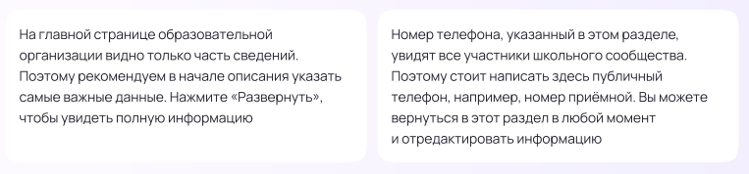
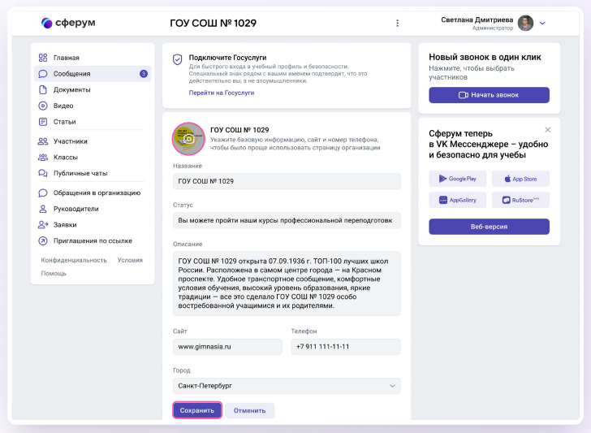
II. Документы школы
Документы — раздел, куда можно загрузить документы, видео, презентации и другие методические материалы, которые будут нужны для преподавания и учёбы.
Коллеги смогут в любой момент посмотреть нужную информацию и сохранить её из раздела к себе в документы.
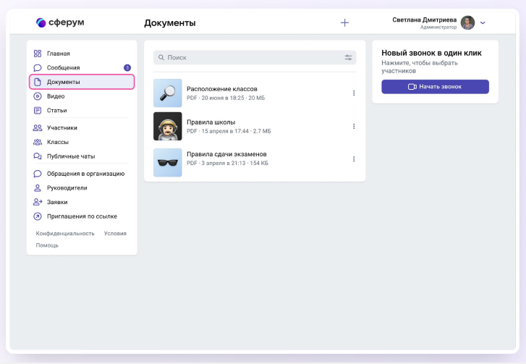
Как добавить документы?
Необходимо:
1. Нажать на название своей школы в выпадающем меню в правом верхнем углу, если школ несколько. Если школа одна, она выбрана по умолчанию
2. В меню выбрать пункт «Документы»;
3. Нажать на кнопку «+», расположенную в верхней части страницы;
4. Ознакомиться со списком ограничений по загрузке и нажать на кнопку «Загрузить файл»;
5. Выбрать нужный документ на вашем устройстве и нажать «Открыть».
Документ загрузится и станет доступен всем участникам вашего сообщества
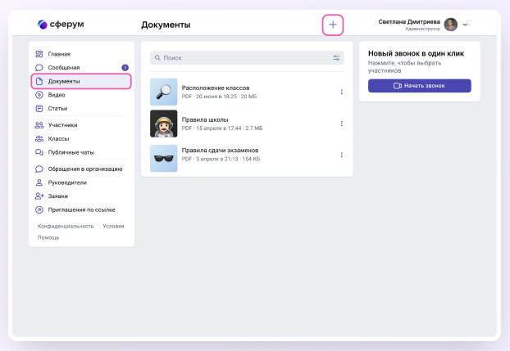
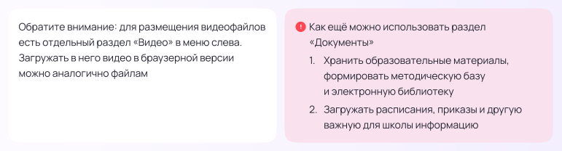
III. Создание классов
Чтобы создать класс, необходимо:
1. Войти в свою школу и в меню выбрать пункт «Классы»;
2. Нажать на плюс справа вверху;
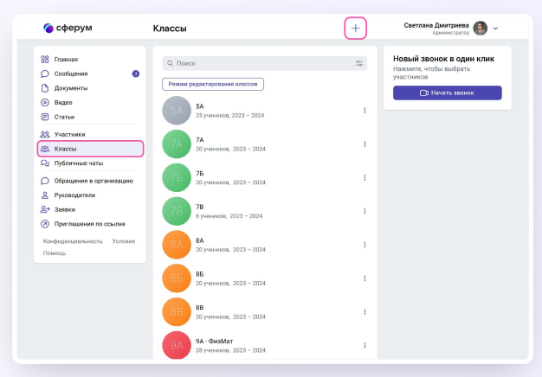
3. В открывшемся окне заполните информацию о классе (обязательные поля: номер и учебный год; необязательные поля: литера и название класса).
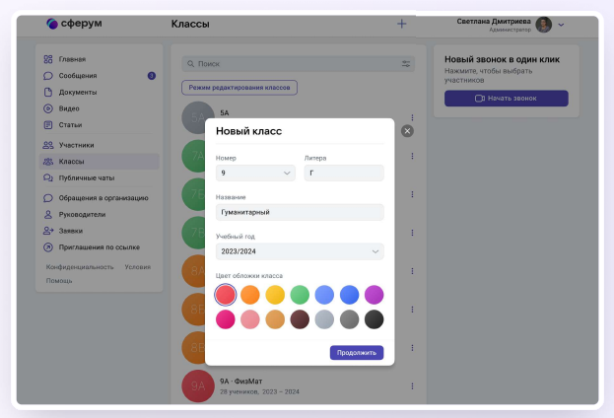
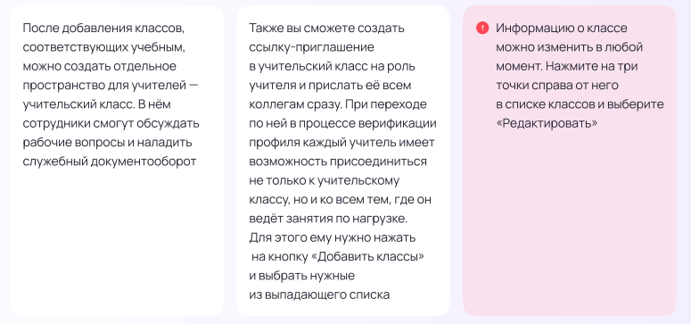
IV. Создание ссылок-приглашений и добавление учителей на платформу Сферум
Далее вам нужно создать специальные ссылки-приглашения, чтобы добавить учителей в классы.
Для этого необходимо:
1. Войти в школу и выбрать пункт «Приглашения по ссылке» в меню;
2. Нажать на «Создать ссылку»;
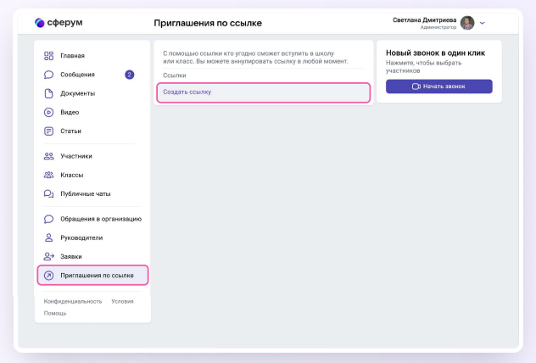
3. В интерфейсе создания ссылки указать:
- Срок действия — время, в течение которого действует ссылка. Максимальный срок действия ссылки — 14 дней;
- Количество использований — ограничит число людей, которые смогут воспользоваться ссылкой. По одной ссылке могут зарегистрироваться до 100 пользователей;
- Куда ведёт — класс, в который будет добавлен пользователь по этой ссылке;
- Роль — статус человека, который перейдёт по ссылке (учитель или ученик).
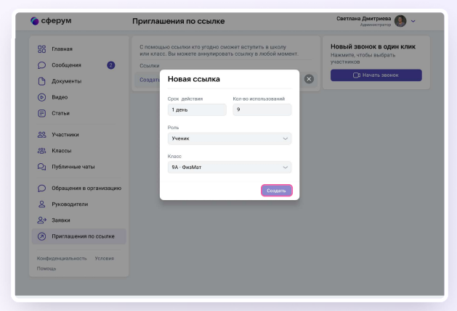
4. После нажать на кнопку «Создать».
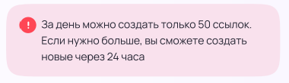
Теперь нужно разослать ссылки учителям.
Для этого необходимо:
1. Скопировать ссылку: нажать на три точки справа от неё и выбрать пункт «Скопировать ссылку»;
2. Отправить ссылки коллегам любым удобным способом: по почте, в мессенджере или по СМС.
Переход участника по ссылке-приглашению не предполагает его автоматического присоединения к классу. Использование ссылки-приглашения только формирует заявку на вступление в класс, которую администратор может принять или отклонить.
Участник получит сообщение о том, что администратор принял заявку или отклонил с указанием причины.
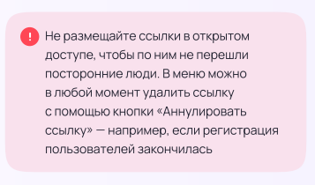
Изменить роль участника школьного сообщества (например, с ученика на учителя) в настоящее время невозможно! Но администратор может удалить человека, чья роль указана неверно, и прислать ему ссылку-приглашение в нужный класс в соответствующей роли.
Разбор заявок на вступление в сообщество Сферум
В процессе верификации своего учебного профиля учителя подают заявки на вступление в школьное сообщество Сферум. Администратор образовательной организации в Сферуме видит заявки сразу в нескольких местах: в меню и на главной̆ странице школы над информацией о школе.
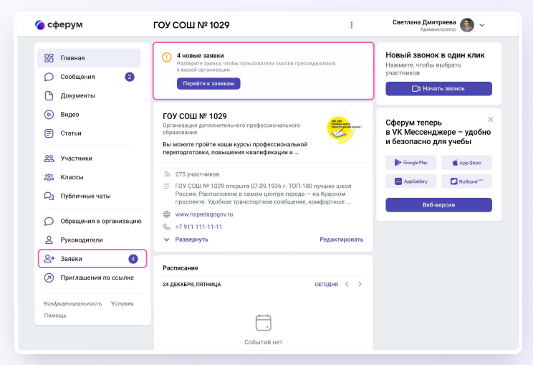
Заявки можно отфильтровать по роли, классу, параллели. Нажмите на аватар пользователя, который подал заявку, чтобы увидеть его профиль в Сферуме.
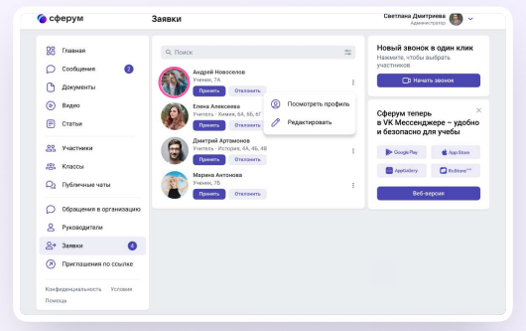
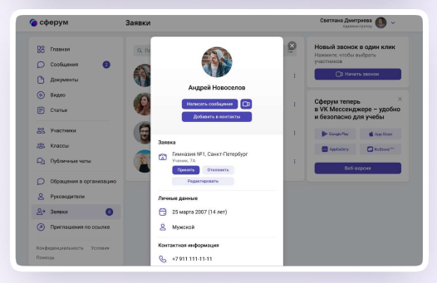
Если участник подал заявку с ошибкой, вы можете её исправить: изменить класс или предмет. Заявку можно принять или отклонить — для этого нужно нажать на соответствующую кнопку под аватаром человека. При отклонении заявки нужно указать причину. Участник получит сообщение о том, что администратор принял заявку или отклонил.
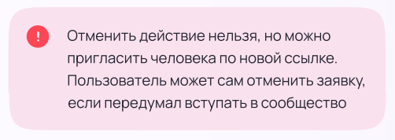
Нельзя подавать заявку в школу без классов — пользователь увидит предупреждение об этом. Заявки на вступление в сообщество школы, которые были поданы в уже выпущенный класс, автоматически удаляются.
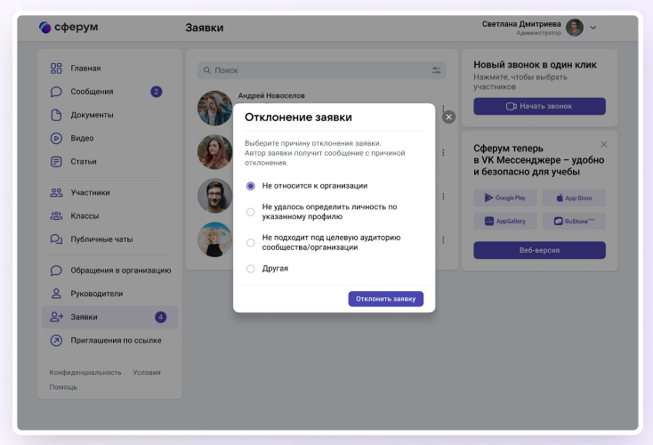
После того как учителя присоединятся к сообществу школы, вам нужно в каждом классе назначить соответствующего классного руководителя.
Для этого необходимо:
1.Зайти в класс;
2. Нажать на плюс в поле «Добавить руководителя»;
3. Выбрать нужного учителя из списка.
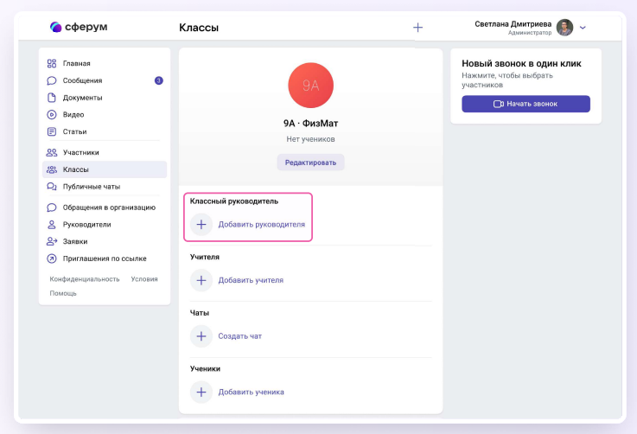
Организация каналов и трансляций в сообществе Сферум
I. Каналы
В каналах можно публиковать новости!
К сообщениям можно прикрепить фотографии, видео, документы, опросы.
Писать в каналы могут только администраторы, для других участников они доступны только для чтения.
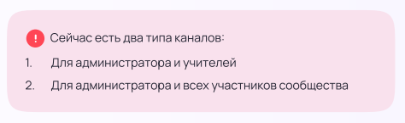
Как работать с каналами
Каналы создаются автоматически.
Они находятся над чатами в разделе «Обращения в организацию». Администраторы могут отправлять необходимую информацию в канале либо от своего имени, либо от имени организации. Другие пользователи в канал писать не могут!
Чтобы выбрать, от кого будет написано сообщение — от имени конкретного администратора или от имени организации, необходимо:
1. Зайти в «Обращения в организацию»;
2. Выбрать нужный канал;
3. В нижнем углу над полем ввода текста выберать автора сообщения;
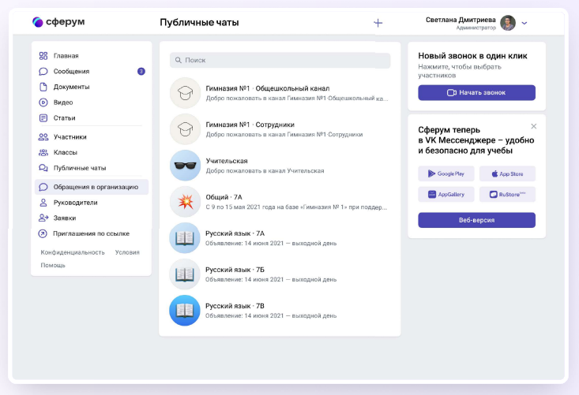
Все пользователи, в том числе и новые участники сообщества, автоматически будут становиться читателями канала. Добавлять новых участников в канал может понадобиться только в случае, когда они отписались или были отписаны от канала администратором.
Для этого нужно:
1. Нажать на три точки в правом верхнем углу;
2. Перейти в раздел «Информация о канале», затем «Добавить подписчика»;
3.Отметить нужных пользователей или отправить ссылку-приглашение в канал – присоединиться по ней смогут только участники сообщества.
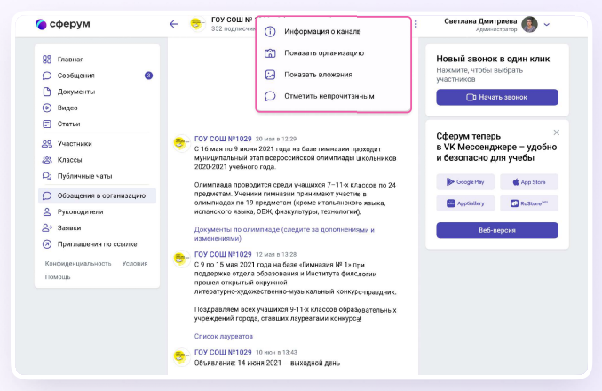
Пользователь может отписаться от уведомлений: нужно зайти в канал, нажать на три точки справа и выбрать «Отключить уведомления».
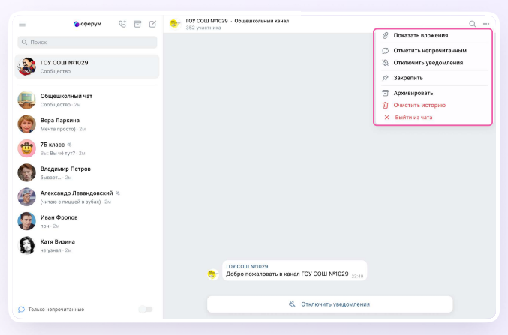
II. Трансляции
Трансляция — это особый тип события, который проходит в формате звонка и предполагает наличие спикеров и зрителей.
Спикеры — это те люди, которые смогут перейти непосредственно в звонок и стать его полноценными участниками: демонстрировать экран, общаться, включать и выключать видео.
Слушатели не будут подключаться к звонку: им доступен только его видеопросмотр по ссылке.
Авторизованные пользователи Сферума могут задавать вопросы и оставлять комментарии в чате. Также они могут ставить трансляцию на паузу и отправлять ссылку на просмотр другим людям. Они не станут членами вашего школьного сообщества и не получат доступ к его материалам.
Максимальное количество слушателей трансляции — около 10 тысяч человек.
После окончания трансляции автоматически формируется её видеозапись и сохраняется в разделе «Видео».
Создать трансляцию может только администратор школы на компьютере или ноутбуке, с телефона сделать это не получится.
Как запланировать трансляцию?
Чтобы запланировать трансляцию, нужно:
1. На главной нажать на кнопку «Создать трансляцию»;
2. Заполнить все поля в открывшемся окне. Спикером по умолчанию становитесь вы, других можно не добавлять или выбрать их из числа участников сообщества;
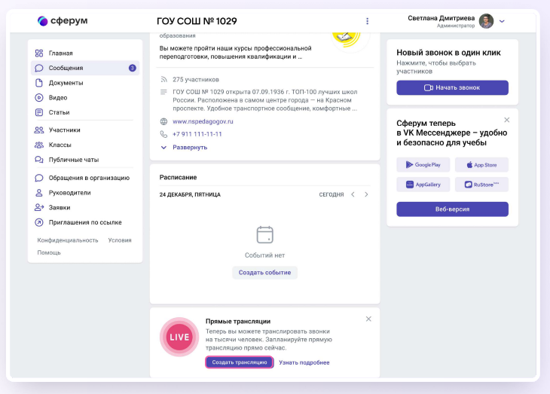
Можно выбрать любой класс, в том числе пустой, или любого коллегу из списка контактов.
Нужно выбрать дату и время начала и примерного окончания трансляции с небольшим запасом. Трансляции в Сферуме не ограничены по длительности. Можно отредактировать название трансляции, загрузить подходящую картинку на обложку и добавить описание. Когда всё будет готово, следует нажать на кнопку «Создать».
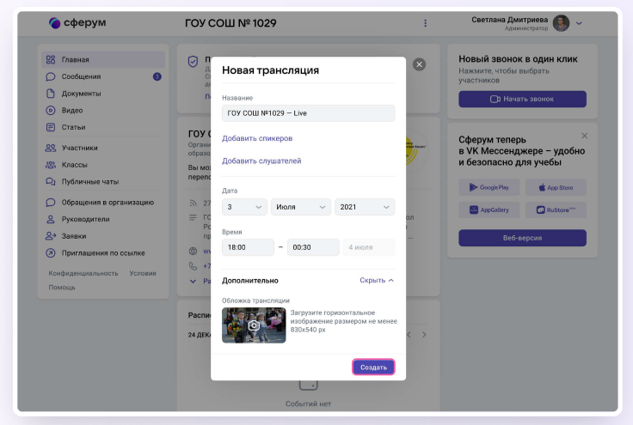
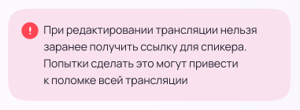
Запланированная трансляция появится на главной. Если запланировано больше трёх событий, их список сворачивается, но его можно развернуть
3. Можно скопировать ссылку на просмотр трансляции — нажать на три точки справа от трансляции;
Эту ссылку можно распространять в интернете, по электронной почте или через мессенджеры всё то время, что осталось до начала события. Все перешедшие по ссылке станут зрителями. Ограничение по количеству зрителей — 10 тысяч человек.
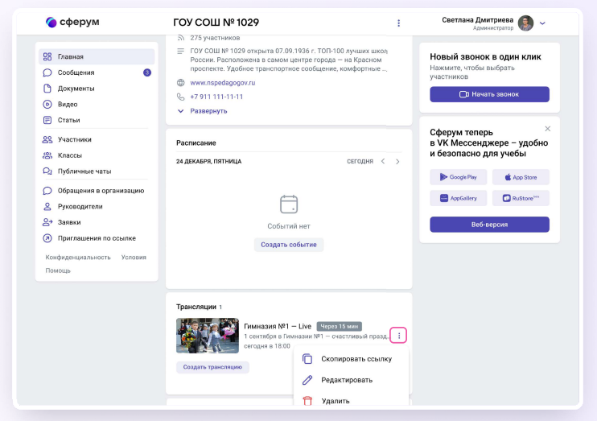
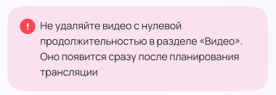
4. Кнопка «Начать трансляцию» станет активна за 15 минут до начала эфира. Когда вы нажмёте на кнопку, запустится звонок. Но трансляция для зрителей пока не начнётся;
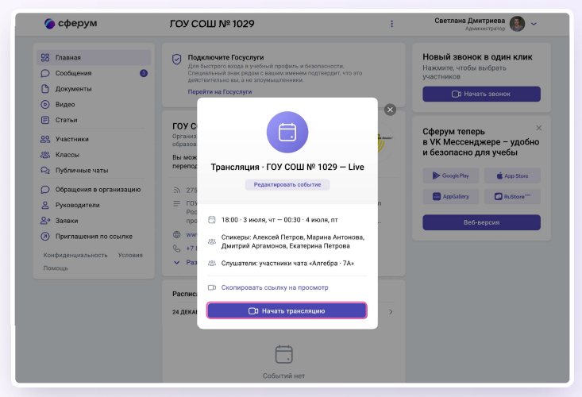
5. В течение 15 минут до начала трансляции в звонок заходят спикеры. Можно пригласить спикеров со стороны, в том числе и не зарегистрированных в Сферуме. Для этого нужно скопировать ссылку на звонок и прислать докладчикам по почте или СМС. Раньше чем за 15 минут до начала мероприятия ссылку для спикера получить нельзя. До начала эфира спикеры могут проверить качество работы камеры и микрофона.
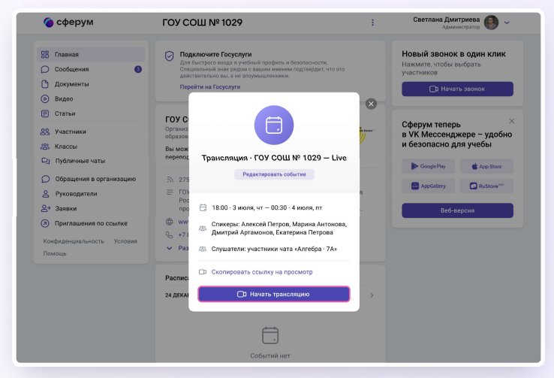
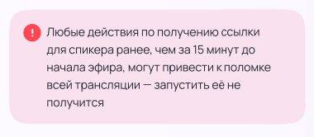
6. Если время запуска трансляции уже наступило, она не включится автоматически, а только после нажатия администратором кнопки «Начать трансляцию»;
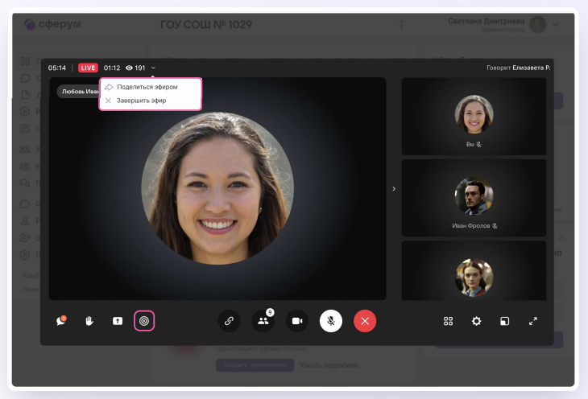
Обратите внимание — по умолчанию у зрителей микшер трансляции выключен. Чтобы они могли слышать вас, им его нужно включить!
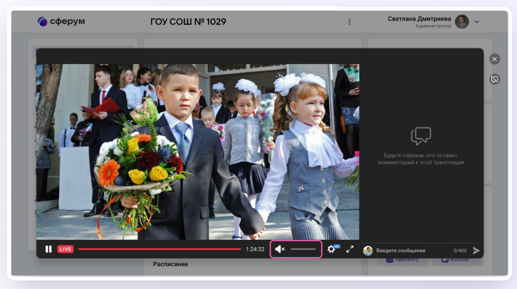
Зарегистрированным и авторизованным в Сферуме зрителям доступны следующие возможности:
- Смотреть прямой эфир с ПК или ноутбука и при этом писать вопросы в чат;
- По окончании трансляции пересмотреть запись по той же ссылке. Просмотр записи возможен с ПК или ноутбука.
Не зарегистрированные в Сферуме зрители смогут смотреть прямой эфир с ПК или ноутбука, однако чат им будет недоступен. Возможности подключения к прямому эфиру и просмотра записи трансляции с мобильных устройств пока нет.
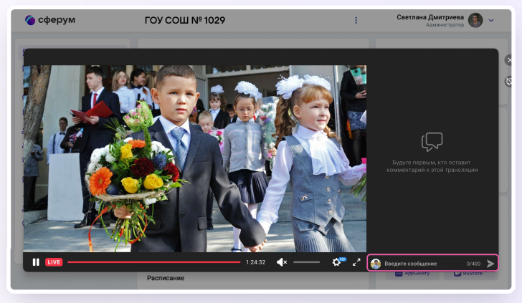
7. Чтобы запустить демонстрацию экрана, нужно нажать на одноимённую кнопку, выбрать «Весь экран», нажать на нужную область, чтобы вокруг неё появилась синяя обводка, и нажать кнопку «Поделиться»;
8. Чтобы посмотреть вопросы от зрителей, нужно открыть в соседней вкладке браузера ссылку на просмотр. Можно читать вопросы и отвечать на них голосом. При необходимости можно прислать в чат зрителей сообщение или нужные ссылки.
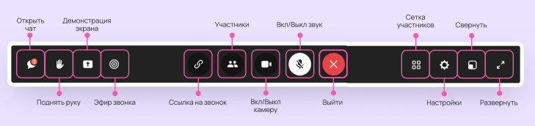
9. Когда мероприятие закончится, следует нажать «Завершить трансляцию». Зрители перестанут видеть происходящее на экране;
10. Чтобы завершить звонок, следует нажать на кнопку «Завершить звонок для всех»;
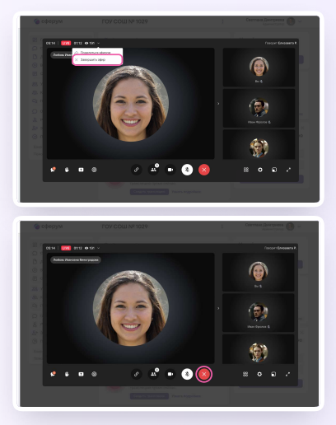
11. Запись трансляции автоматически появится в разделе «Видео» в сообществе, из которого был запущен прямой эфир. Авторизованные пользователи Сферума смогут пересмотреть видеозапись трансляции по той же ссылке на ПК или ноутбуке.
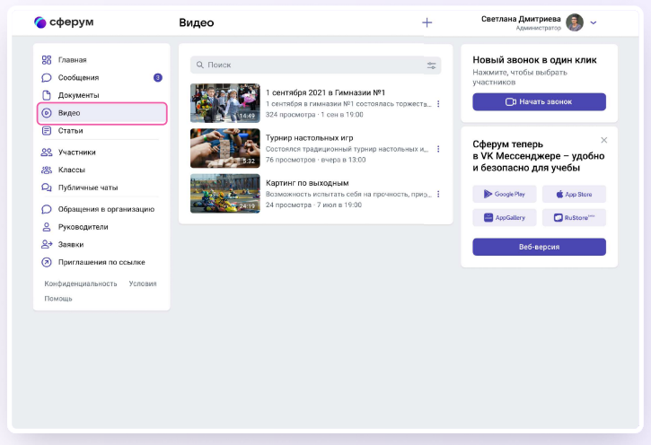
Редактирование классов
В конце учебного года нужно перевести классы на следующий учебный год, выпустить, объединить или удалить. Администратор может выполнить эти действия с помощью редактирования классов.
Чтобы перевести учеников в другой класс, нужно:
1. Зайти в пункт меню «Классы»;
2. Нажать на кнопку «Режим редактирования классов»;
3.Выбрать нужные классы.
Далее выбранные классы можно будет перевести, выпустить, объединить, удалить.
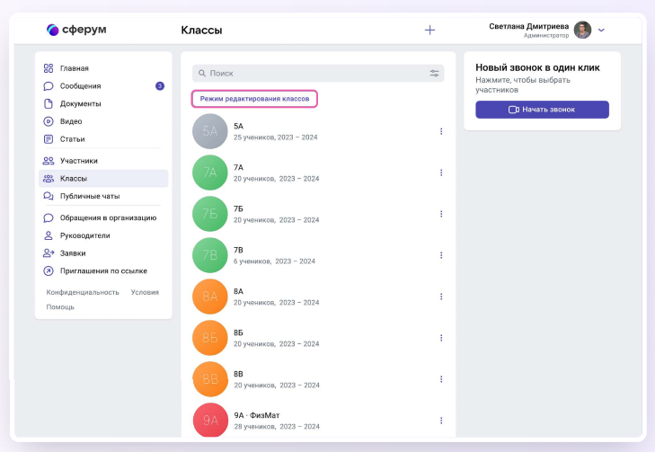
Перевод на новый учебный год
Чтобы перевести класс на новый учебный год, следует:
1. Нажать «Перевести»;
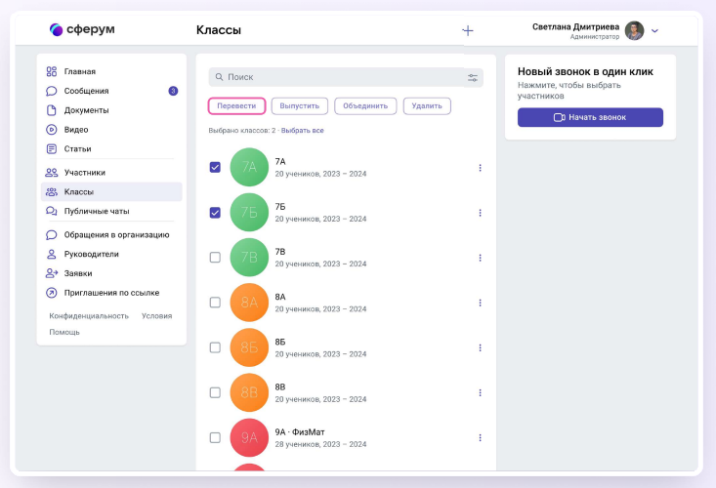
2. В левом столбце классы отразятся так, как они есть в школе сейчас, в правом — как они будут выглядеть после перевода;
3. При необходимости можно отредактировать названия классов из правого столбца — цифру, литеру, название. Далее нужно нажать на «Продолжить»;
4. На этом этапе есть возможность отменить перевод. Если же всё верно – нажать «Да, всё верно», после чего классам будут присвоены новые названия.
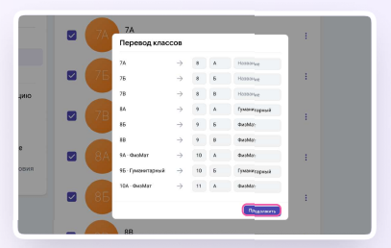
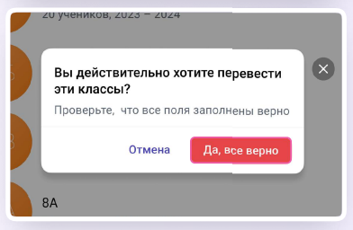
Выпуск
Чтобы «выпустить» класс, необходимо:
1. Нажать «Выпустить»;
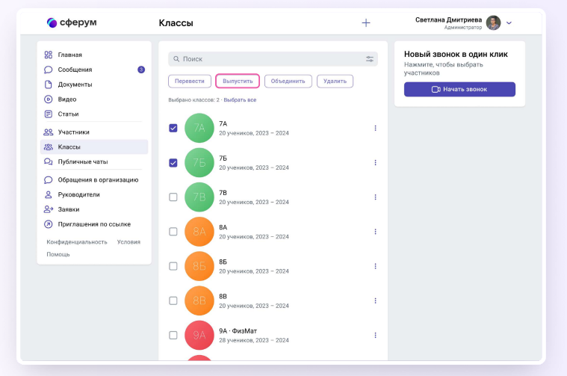
2. В левом столбце классы отразятся так, как они есть в школе сейчас, в правом к названиям классов прибавится текст «Выпуск N года»;
3. Можно выпустить классы любой параллели;
4. Если всё верно, нажмите «Продолжить»;
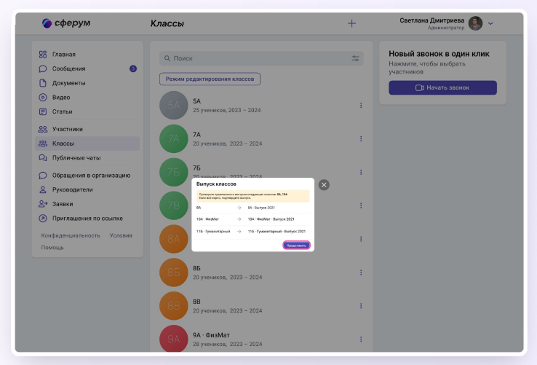
Выпущенные классы будут по-прежнему отображаться на странице классов школы, для их быстрого поиска можно использовать фильтр.
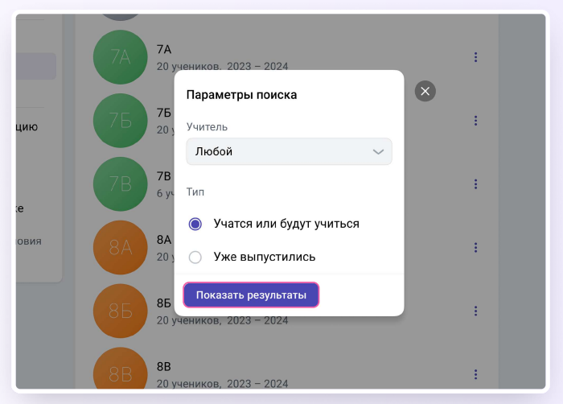
Объединение классов
Эта функция может быть полезна, например, при объединении нескольких 9-х классов в один 10-й. Объединить можно неограниченное количество классов одной параллели.
Чтобы объединить класс, необходимо:
1. Нажать «Объединить»;
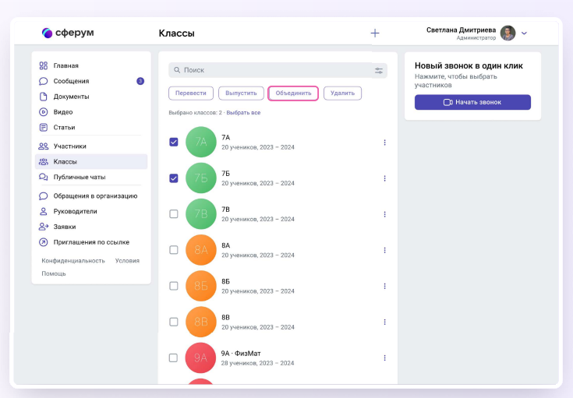
2. Выбранные классы будут отображены слева, а справа — объединённые;
3. Номер, название и литеру нового объединённого класса администратор вводит сам;
4. Для объединённого можно выбрать нового классного руководителя и учителей либо оставить учительский состав одного из классов, удалив другой;
5. Выбранные классы после объединения считаются выпустившимися;
